Lies dir die Erklärungen durch! Zum Ausprobieren kannst du die letzte Tabelle verwenden.
- Markieren einer Tabellenzeile: Klick neben die Tabelle
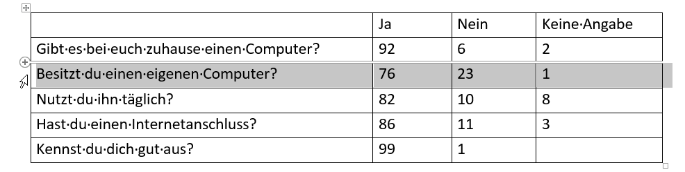
- Markieren der gesamten Tabelle: Klick auf das Symbol links oben
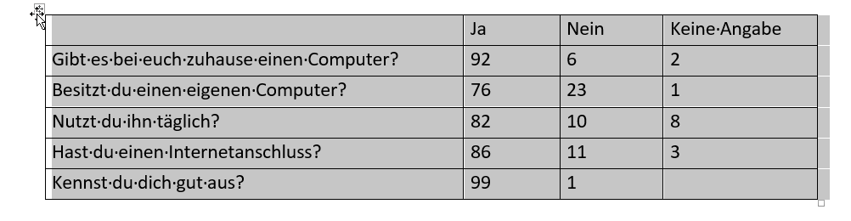
- Markieren einer Spalte: Klick auf die oberste Linie der Spalte
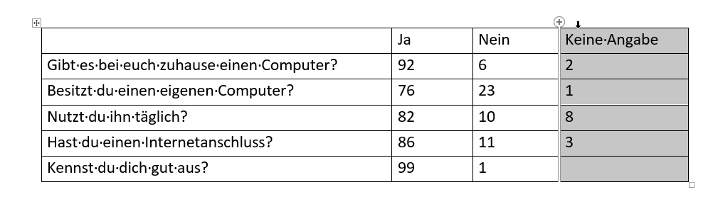
- Löschen einer Spalte:
Markiere die Spalte der Tabelle, Rechtsklick in die markierte Spalte, Spalten löschen
Oder: Layout > Zeilen und Spalten > Löschen
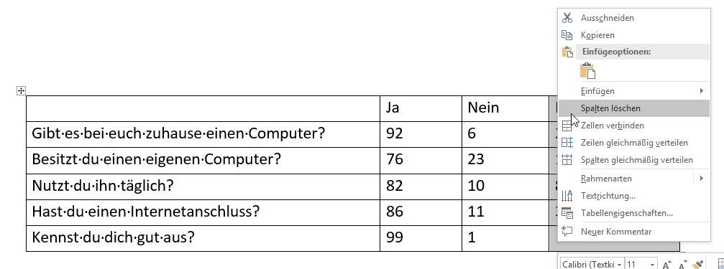

- Einfügen einer Zeile in der Tabelle (z.b. oberhalb des Textes Hast du einen Internetanschluss?): Rechtsklick in die Zeile, Einfügen, Zeilen oberhalb einfügen
Oder: Layout > Zeilen und Spalten > Darüber einfügen
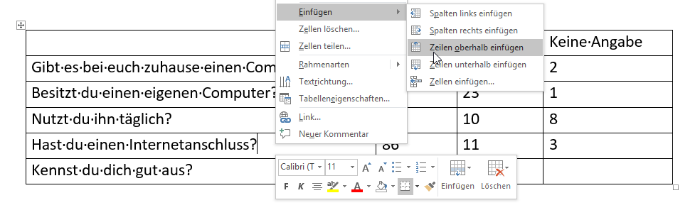
- Zeile einfärben: Markiere die erste Zeile, wähle das Symbol Schattierung und die Farbe aus
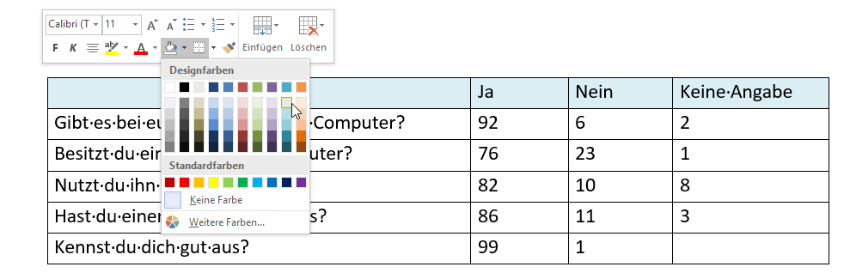

Zum Ausprobieren in der Tabelle:
Lebensmittel |  | Fettgehalt in Gramm
Schlagobers |  | 33
Butter |  | 83
Leberkäse |  | 23

